Verkeersbesluit gemeente Amersfoort: het instellen van een geslotenverklaring voor gemotoriseerd verkeer in de binnenstad van Amersfoort en het omdraaien van de rijrichting tussen de Kamp en de Sint Andriesstraat en in de Grote Sint Jansstraat | 
DIR/SO/Docsnr.: 1244912

Burgemeester en wethouders van Amersfoort
Overwegingen ten aanzien van het besluit
Besluitverplichting
Op grond van artikel 15 van de Wegenverkeerswet 1994 dient er in onder andere het volgende geval een verkeersbesluit te worden genomen:
- De plaatsing of verwijdering van verkeerstekens en onderborden (opgenomen in artikel 12 van het Besluit administratieve bepalingen inzake het wegverkeer), voor zover daardoor een gebod of verbod ontstaat of wordt gewijzigd.
De krachtens de Wegenverkeerswet 1994 vastgestelde regels kunnen onder andere strekken tot:
- het voorkomen of beperken van door het verkeer veroorzaakte overlast, hinder of schade alsmede de gevolgen voor het milieu, bedoeld in de Wet milieubeheer;
- het voorkomen of beperken van door het verkeer veroorzaakte aantasting van het karakter of van de functie van objecten of gebieden.
Procedure
Conform artikel 24 van het Besluit administratieve bepalingen inzake het wegverkeer is er overleg geweest met de politie.
Motivering en toelichting
De gemeenteraad van de gemeente Amersfoort heeft op 3 december 2019 besloten tot een autoluwe binnenstad. (Zie ook stukken raadsvergadering.) Op de kaart is aangegeven wat het betreffende autoluwe gebied is (kaart 1).
Aanleiding en proces bij raadsbesluit Autoluwe binnenstad
In het coalitieakkoord 2018-2022 ‘Samen aan de slag’ is afgesproken om de binnenstad autoluw te maken en meer ruimte te geven aan voetgangers, fietsers en groen. Een autoluwe binnenstad betekent een afgebakend gebied waar enkel bestemmingsverkeer is toegestaan. Eén van de maatregelen om dat te bereiken is het weren van doorgaand autoverkeer in de binnenstad. Op 26 september 2018 is een eerste inloopbijeenkomst gehouden voor bewoners en zijn aan belanghebbenden voorstellen gepresenteerd om het sluipverkeer in de binnenstad te weren. Daarna is in een rondetafelgesprek (16 oktober 2018) met de gemeenteraad de mogelijkheid om de binnenstad fysiek af te sluiten voor het sluipverkeer besproken. De raad heeft aangegeven tot een verdergaande vorm van autoluw te willen komen, waarbij het autoverkeer beperkt wordt. Op 18 april
2019 is daarop een (tweede) inloopbijeenkomst gehouden waar ideeën voor een autoluwe binnenstad zijn gepresenteerd: verkeer dat een bestemming in de binnenstad heeft wordt toegestaan, verkeer van buiten dat de binnenstad als verkorte route neemt (sluipverkeer) wordt geweerd. Verder parkeren bezoekers en visite in de (openbare) parkeergarages en zij krijgen geen toegang meer tot de binnenstad. Bewoners en ondernemers in de binnenstad behouden wel toegang. Veel reacties naar aanleiding van deze ideeën gingen over de toegankelijkheid voor visite van bewoners en klanten van ondernemers met omvangrijke producten.
Op grond van artikel 87 RVV is het mogelijk een ontheffing te verlenen van het verbod om het autoluwe gebied in te rijden. Er worden beleidsregels opgesteld om aan te geven in welke gevallen zo’n ontheffing zal worden verleend.In april 2019 is een aangepast voorstel aan de stad voorgelegd; een autoluwe binnenstad door een geslotenverklaring met camera’s op de sluipverkeerroutes. Ook bij deze inloopbijeenkomst was de opkomst groot. Bewoners en ondernemers in de binnenstad hebben aangeven niet beperkt te willen worden in het ontvangen van hun bezoek en klanten (met omvangrijke producten). Door bewoners en ondernemers de mogelijkheid te geven al hun bezoek/klanten toegang te geven tot de autoluwe zone en ze te laten parkeren in de Koestraat-, Flintplein- en Stadhuispleingarage volgens digitaal bezoekerstarief wordt deze beperking weggenomen.
Het weren van sluipverkeer
Uit een in 2017 uitgevoerd kentekenonderzoek blijkt dat er twee veelgebruikte routes voor doorgaand verkeer (sluiproutes) door de binnenstad zijn. Deze leveren overlast op voor omwonenden en bezoekers van de binnenstad. Eén route gaat van de Kamp, via de Zuidsingel en de Sint Andriesstraat naar de Stadsring. De andere route loopt van de Kamp en van de Bloemendalsestraat via ‘t Zand en de Westsingel naar de Molenstraat en vervolgens naar de Stadsring. Door het invoeren van een autoluwe zone en het omkeren van de rijrichting op de Zuidsingel tussen de Sint Andriesstraat en de Kamp, en op de Grote Sint Jansstraat, zijn deze routes niet meer te gebruiken als sluiproute. Voor beide routes bestaat een goed alternatief, namelijk de Stadsring. Uit verkeersmodelberekeningen die gemaakt zijn voor de besluitvorming over de autoluwe binnenstad blijkt dat de Stadsring de toename van het verkeer kan opvangen (zonder dat er noemenswaardige vertraging ontstaat).
Het kernwinkelgebied blijft binnen de venstertijden voor iedereen toegankelijk. Om daar te kunnen komen, wordt op de Kamp bij de geslotenverklaring ter hoogte van de Coninckstraat/Grote Sint Jansstraat een venstertijd aangegeven. Om te voorkomen dat er alsnog sluipverkeer ontstaat via de singels, wordt er een geslotenverklaring op de Weverssingel ingesteld en wordt er een camera geplaatst die iedere auto zonder ontheffing zal registreren en beboeten. Ook plaatsen wij een camera in de Bloemendalsestraat. Verder plaatsen we een geslotenverklaring in de Muurhuizen, Groenmarkt en Krommestraat, alle bij de kruising met de Langestraat. Door de geslotenverklaringen voorkomen we dat er alsnog sluipverkeerroutes in de venstertijden ontstaan in de richting van ’t Zand en de Westsingel naar de Molenstraat en Stadsring. Bevoorrading van winkels en horeca in de Groenmarkt en Krommestraat kan in de venstertijden plaatsvinden vanaf de Hof.
Met een autoluwe binnenstad wordt niet-noodzakelijk gemotoriseerd verkeer geweerd. We weren het doorgaand verkeer, maar een levendige binnenstad moet voor ondernemers, bewoners bezoekers goed bereikbaar blijven. Uit de verschillende contactmomenten met de stad blijkt dat bewoners en ondernemers positief zijn over een autoluwe binnenstad, maar dat zij niet benadeeld willen worden in hun bewegingsvrijheid. Bewoners willen bezoek aan huis kunnen ontvangen, kunnen laden en lossen, en ondernemers willen hun klanten aan de voordeur kunnen helpen. Bewoners zullen daarom hun visite, dan wel mantelzorg, (onbeperkt) toegang kunnen verlenen om de autoluwe zone in- en uit te rijden. Ook ondernemers in de autoluwe zone kunnen (onbeperkt) toegang verlenen voor hun klanten. Een en ander wordt geregeld in de beleidsregel voor de ontheffingen voor het verbod het autoluwe gebied in te rijden. Bewoners en ondernemers binnen de autoluwe zone krijgen de mogelijkheid om de toegang voor hun bezoek te regelen via een webapplicatie of app.
Beoogd effect van dit verkeersbesluit
De binnenstad van Amersfoort willen wij leefbaar, levendig, aantrekkelijk en veilig maken en houden voor bewoners, ondernemers en het winkelend publiek. Dit wordt gedaan door een serie van maatregelen binnen het programma Stadshart, zoals:
- het weren van doorgaand (sluip)verkeer door enkel bestemmingsverkeer toe te staan en rijrichtingen aan te passen;
- de bevoorrading van winkels te ‘vergroenen’ door venstertijden aan te passen;
- de ruimte voor de openbare betaald parkeerplekken binnen de Singels anders in te vullen, waardoor ruimte ontstaat om de historische binnenstad op die plekken (Grote Spui, Havik, deel Muurhuizen en Korte Gracht) meer aantrekkelijk te maken om te verblijven.
De leefbaarheid en de luchtkwaliteit van de binnenstad verbetert als we het sluipverkeer uit het centrum weren, het zoekverkeer beperken en parkeerplaatsen opheffen. Er ontstaat hiermee meer ruimte om het fietsparkeren goed te faciliteren. Hiermee wordt ons stadscentrum aantrekkelijker om te wonen en te verblijven. Door deze maatregelen beperken en voorkomen we door het verkeer veroorzaakte overlast, hinder of schade, en behouden of herstellen we het karakter van de binnenstad.
Belangenafweging
Het belang van een autoluwe binnenstad is groot. De autobereikbaarheid (voor bepaalde doelgroepen) wordt beperkt, zodat een aantrekkelijker binnenstad ontstaat voor alle bewoners en gebruikers in dat gebied. Met het opheffen van parkeerplaatsen op diverse plaatsen wordt het aanzien en de luchtkwaliteit verbeterd. Er worden beperkingen opgelegd in de toegankelijkheid voor doorgaand verkeer, maar zeker ook voor bezoek van bewoners en aan voorzieningen, zoals winkels/horeca, etc. Ten aanzien van doorgaand verkeer, zonder herkomst of bestemming in de binnenstad, is het zeer te verdedigen dat die gebruik maken van de gebiedsontsluitingswegen in de stad, zoals in dit geval met name de Stadsring. Voor bewoners en ondernemers wordt voorzien in het bereikbaar kunnen blijven van hun percelen voor henzelf en hun bezoek via een ontheffing op de geslotenverklaringen. Het gaat hier om de toegang tot het gebied, en niet om parkeren, wat met name via de parkeerverordeningen is geregeld. Deze toegang wordt mogelijk gemaakt, zoals eerder aangegeven, via het beschikbaar stellen van een webapplicatie of app. Wij zijn van mening dat hiermee voldoende rekening is gehouden met de belangen van deze doelgroepen.
Advies politie
De politie heeft over dit voorgenomen verkeersbesluit op 16 maart 2020 aangegeven dat de gemandateerde Verkeersspecialist van de politie Midden-Nederland positief adviseert over het voorgenomen verkeersbesluit en dus instemt met de maatregelen, met uitzondering van de in het advies genoemde punten bij de handhaafbaarheid.
Inwerkingtreding
Dit verkeersbesluit treedt in werking met ingang van de dag, nadat het besluit is bekend gemaakt. Naar verwachting zal de uitvoering van het besluit in het najaar van 2020 zijn. Dit verkeersbesluit wordt gepubliceerd in de Staatscourant.
Communicatie
Het besluit met de bijbehorende stukken ligt ter visie bij de Publiekinformatiehal in het Stadhuis, Stadhuisplein 1, te Amersfoort.

BESLUIT
Op grond van voorgaande overwegingen is de gemeente tot het besluit gekomen om:
1. permanente geslotenverklaringen met bord C12 in te stellen voor gemotoriseerd verkeer, met onderbord ‘uitgezonderd ontheffinghouders en taxi’s bij op afspraak brengen/halen
op adres’, op de volgende locaties:
- Bloemendalsestraat, na de kruising met de Teut;
- Westsingel, na de kruising met Achter Davidshof, in de richting van de Kleine Spui;
- Molenstraat, na de kruising met de Hellestraat, in de richting van de Westsingel;
- Kleine Haag, na de kruising met de Grote Haag, in de richting van de Zuidsingel;
- Weverssingel, na de kruising met de Kamp;
- Muurhuizen voor het gedeelte tussen de Langestraat en het Havik, direct na de kruising
met de Langestaat;
- Groenmarkt, nabij de kruising met de Langestraat;
- Krommestraat, nabij de kruising met de Langestraat.

2. een geslotenverklaring met bord C12 in te stellen op de Kamp, na de kruising met de Coninckstraat, in de richting van de Weverssingel, met een onderbord met de tekst: ‘ma/di/ wo/vr 11.00u - 17.30u en 19.30u - 07.00u, do 11.00u – vr 07.00u, za 11.00u – zo 07.00u, zo 11.00u – 17.30u, uitgezonderd ontheffinghouders en taxi’s bij op afspraak brengen/halen op adres’.

3. de rijrichting om te draaien op de Zuidsingel in het gedeelte tussen de Kamp en de Sint Andriesstraat, en in de Grote Sint Jansstraat, door:
- de borden C2 die nu geplaatst zijn op de Zuidsingel nabij de Sint Andriesstraat en op de Kamp bij de kruising met de Grote Sint Jansstraat te verplaatsen naar de Zuidsingel bij de kruising met de Kamp, en de Grote Sint Jansstraat bij de kruising met Achter de Kamp;
- de borden C3 die nu geplaatst zijn op de Zuidsingel bij de kruising met de Kamp en op de Grote Sint Jansstraat bij de kruising met Achter de Kamp, te verplaatsen naar de Zuidsingel nabij de Sint Andriesstraat en op de Kamp bij de kruising met de Grote Sint Jansstraat.
- de bovengenoemde borden te voorzien van onderborden ‘uitgezonderd fietsers’.

Situatieschets
Kaart 1, autoluwgebied centrum Amersfoort
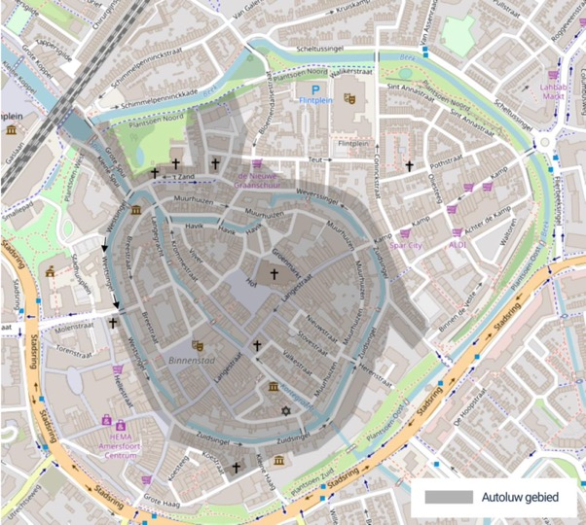
Kaart 2 , bebordingsplan centrum Amersfoort
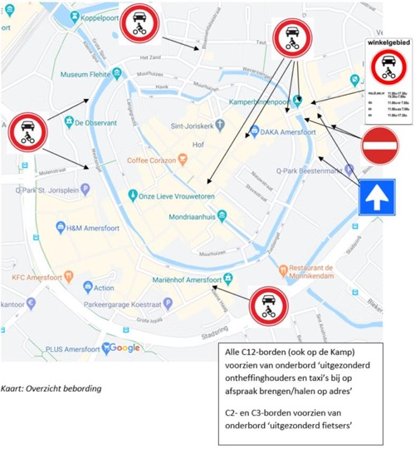

Amersfoort, 24 maart 2020
Burgemeeser en wethouders van Amersfoort
Namens deze,
J.W. Boelhouwers
Afdelingsmanager van de afdeling Stad en Ontwikkeling

Mededelingen
Iedere belanghebbende die door dit besluit rechtstreeks in zijn belang is getroffen, kan ingevolge van het bepaalde in de Algemene Wet Bestuursrecht (Awb) na bekendmaking hiervan binnen zes weken een gemotiveerd bezwaarschrift hiertegen indienen bij het college van burgemeester en wethouders, Postbus 4000, 3800 EA Amersfoort. Het bezwaarschrift moet op grond van artikel 6:5 van de Algemene Wet Bestuursrecht zijn ondertekend en zijn gedateerd en ten minste uw naam en adres vermelden, een omschrijving van dit besluit en de gronden van het bezwaar. Burgemeester en wethouders verzoeken u in het bezwaarschrift een telefoonnummer te vermelden waarop u overdag bereikbaar bent. Informatie hierover vindt u op de site www.amersfoort.nl/bezwaar.

